**Квантов компютър**

Kвантов компютър е компютър, който работи на базата на квантовомеханични явления, като квантова суперпозиция и квантово заплитане, за да обработва данни. Той е коренно различен от класическите компютри, работещи на базата на транзистори и електрически явления, предмет на класическата физика.

За разлика от обикновените компютри, които складират информацията като битове (0 и 1), квантовите компютри използват квантови битове или кюбити – те могат да бъдат 0, 1 или тяхна суперпозиция, т.е. и двете едновременно. Това позволява на квантовата машина да извършва няколко изчисления успоредно, което я прави много по-бърза и по-мощна от обикновената, която работи с едно-единствено изчисление.

Пълноценният квантов компютър все още е хипотетично устройство, а самата възможност за неговото построяване е свързана със сериозно развитие на квантовата теория в областта на частиците. Тази работа изисква сложни научни експерименти и е сред приоритетите на съвременната физика.

Квантовият компютър обработва информация, представена с определен брой кюбити, по коренно различен от класическия компютър, обработващ информация, представена със същия брой класически битове. Например, за да представи състоянието на n-кюбитова система, класическият компютър ще изисква съхраняването на 2n на брой комплексни коефициенти. Изглежда, че кюбитите могат да съхраняват много повече информация отколкото битовете, но трябва да се има предвид, че всичките им състояния са във вероятна суперпозиция. Това означава, че когато се опитваме да измерим крайното състояние на кюбитите, ще бъде открита само една от възможните конфигурации, в които са били преди измерването. Освен това, не е правилно да се мисли за кюбитите като съществуващи единствено в едно конкретно състояние – това преди измерването – тъй като фактът на наличие на суперпозиция пряко засяга възможните резултати от изчислението.

Ако считаме компютъра за детерминиран, той се намира в точно едно от тези състояния с вероятност 1. Но ако не е детерминиран, т.е. той е вероятностен компютър, тогава има възможност да се намира във всяко едно от няколко различни състояния. Вероятността за тези състояния се описва с осем неотрицателни числа A,B,C,D,E,F,G,H (където A = вероятността компютърът да е в състояние 000, B = вероятността компютърът да е в състояние 001, и т.н.). Има ограничение, че сумата от тези вероятности е единица.

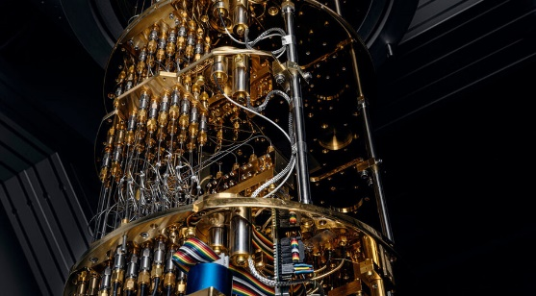

Figure Изображение 1

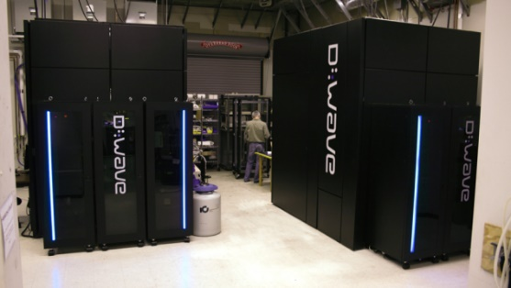

Figure Изображение 2